ALPENSTEINBOCK
Steckbrief :
Art: Steinwild
Familie: Hornträger
Körperlänge: weiblich 1,10 – 1,40 männlich: 1,25 m - 1,65 m
Gewicht: weiblich: 20-40 Kg männlich 30-80 Kg
Paarungszeit: Anfang Dezember bis Mitte des Jahres.
Geburt: 2-3 pro Wurf.

Allgemeines
Der Alpensteinbock ist ein richtiger Kletterkünstler. In den Hochgebirgsregionen der Alpen leben sie im steilen, unzugänglichen (nicht betretbaren) Gelände. Steinböcke sind reine Vegetarier und müssen mit karger (wenig) Nahrung im Hochgebirge auskommen. Sie fressen Gräser, Sträucher, Flechten, Triebe der Bäume. Steinböcke sind tagaktive Tiere. Sie fressen vor allem am frühen Morgen und abends. Tagsüber ruhen sie meist und wiederkäuen (kauen es immer wieder) ihr Futter. Dafür suchen sie sich schattige Plätze und sie ruhen sich bei Überhängen an Felswänden aus.

Arten in Südtirol

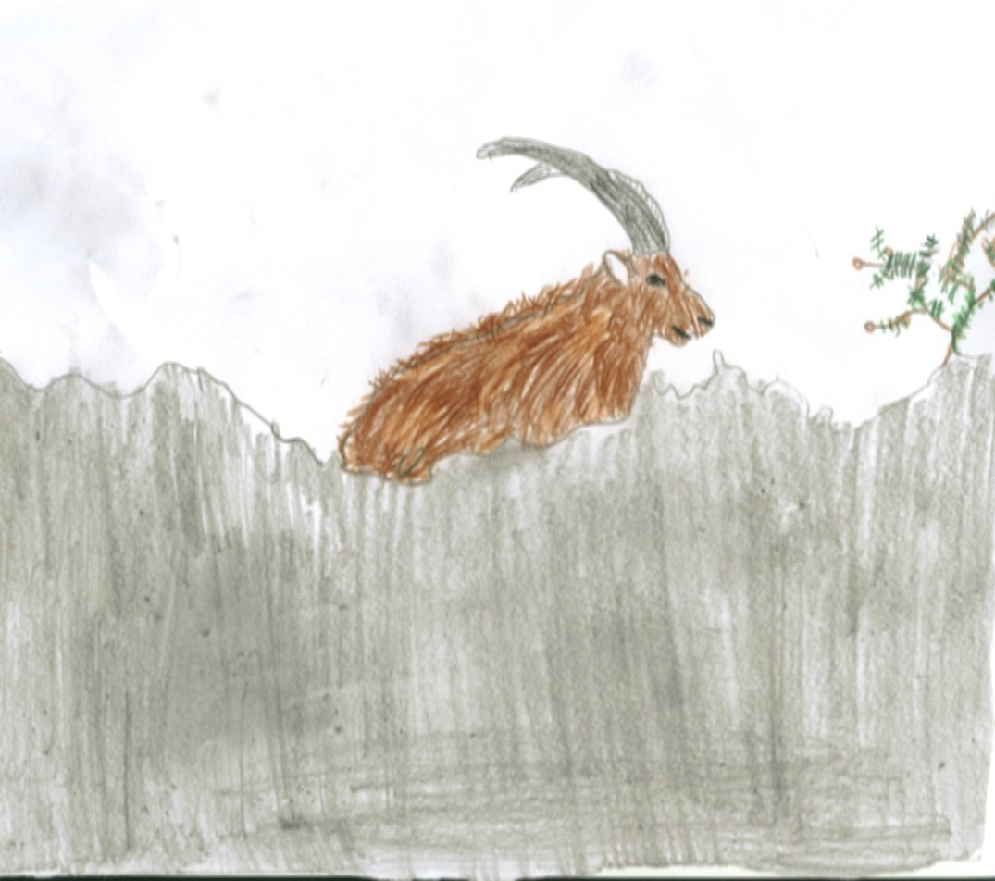
In Südtirol sind nur mehr wenige Gebiete in denen Steinböcke leben. Früher waren sie beinahe ausgerottet. Nun gibt es wieder mehrere Kolonien an der Grenze.

